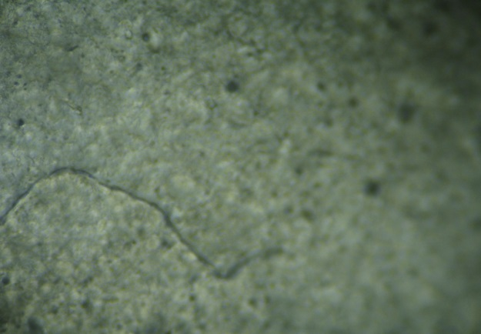
HASIL DARI FOTO MIKROSKOP
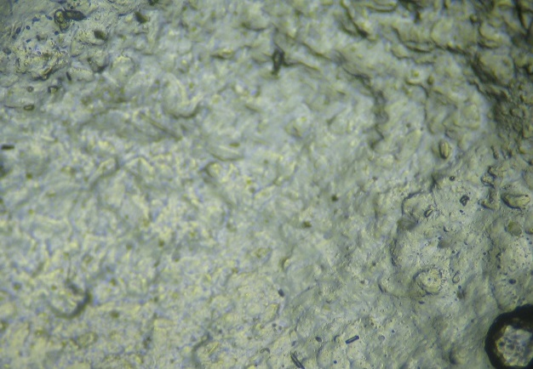

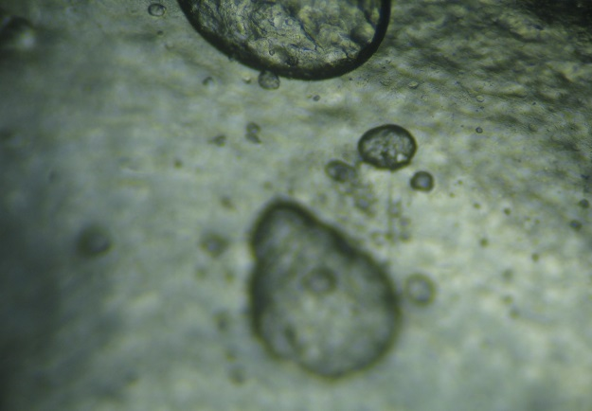
K4 ( 0,13 gr ) ( 0,12 gr )

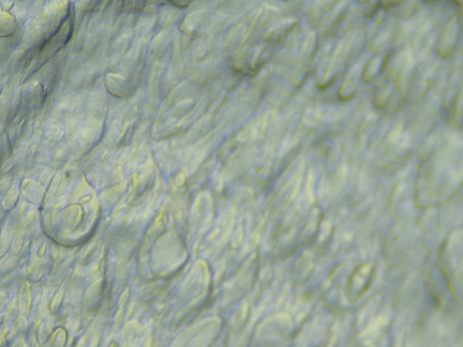
K4 ( 0,10 gr ) K5 ( 2 ml )
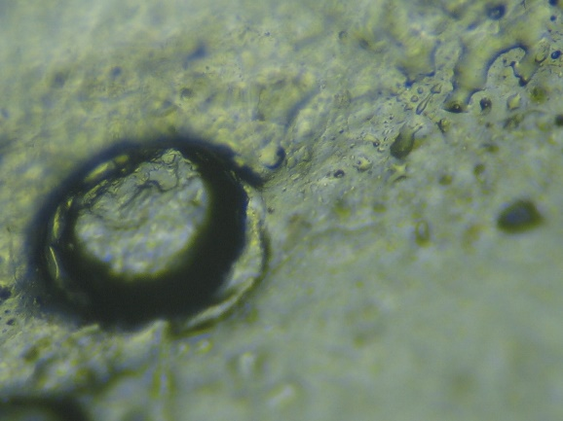

H2B ( 2 ml ) H4 ( 5 ml )

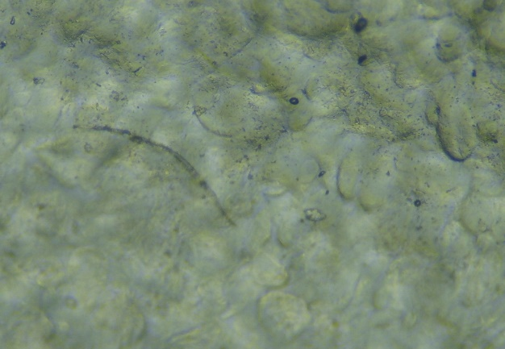
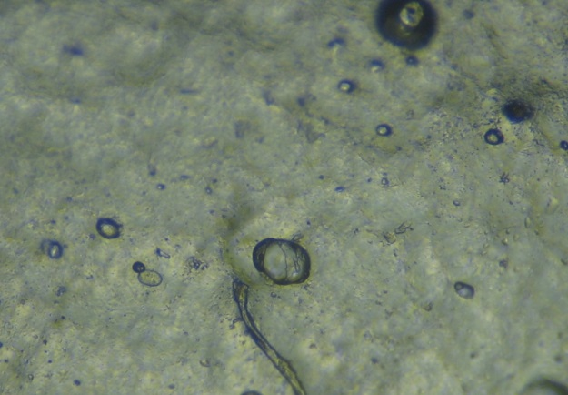

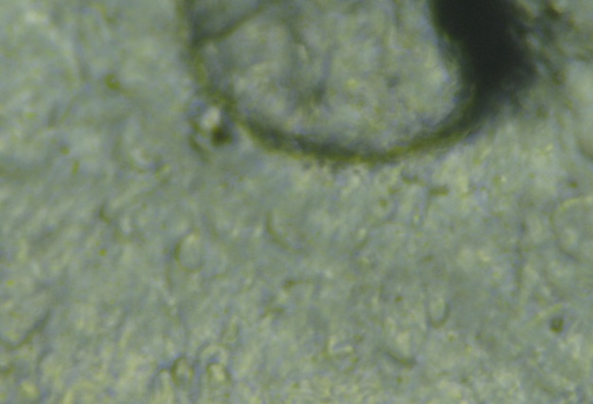
H2A ( 2 ml ) K3 ( 4 ml )
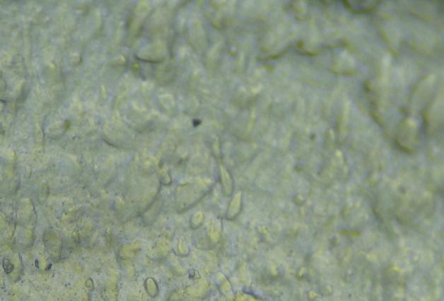

K3 ( 3 ml ) H6 ( 2 ml )
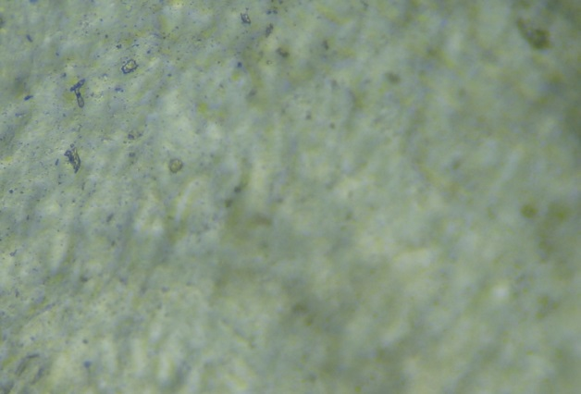
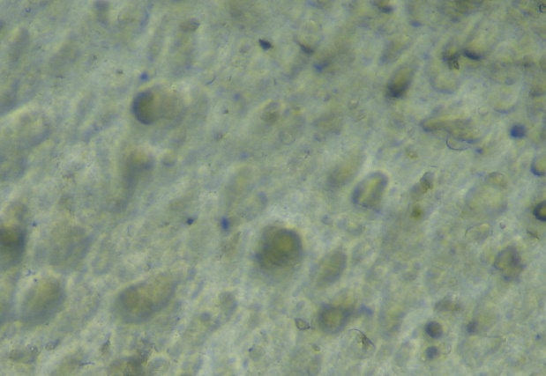

H6 ( 3 ml ) K2 ( 2,5 ml )

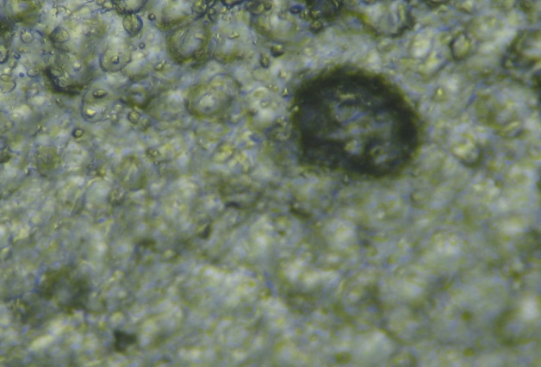
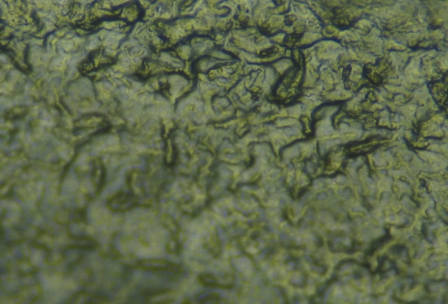

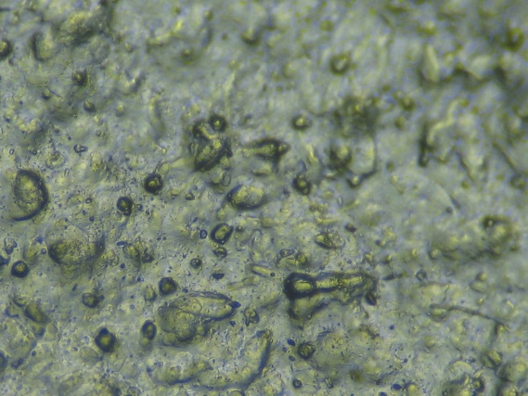
K2 ( 3 ml ) B4 ( 3 ml )
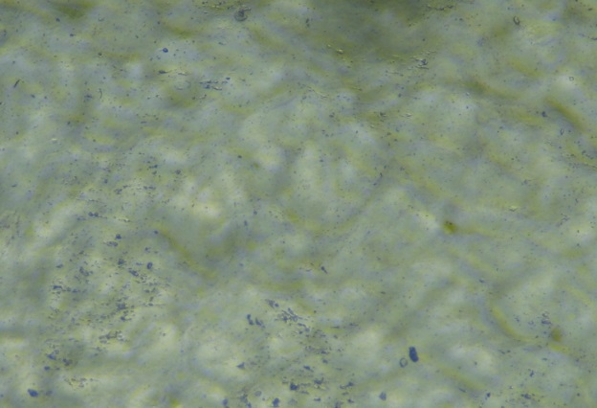

B4 ( 2 ml ) H7 ( 2 ml )
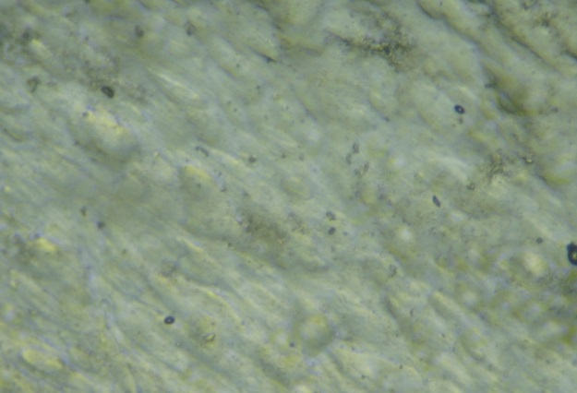
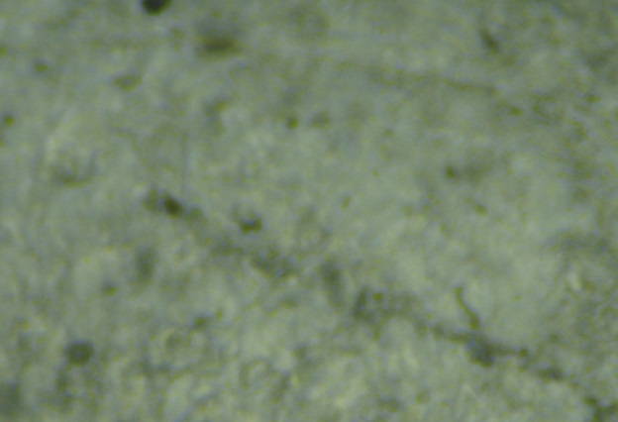

H7 ( 4 ml ) B2 ( 3 ml )

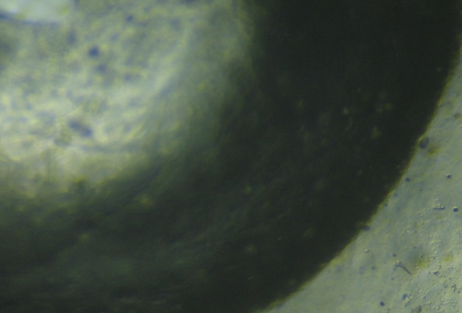
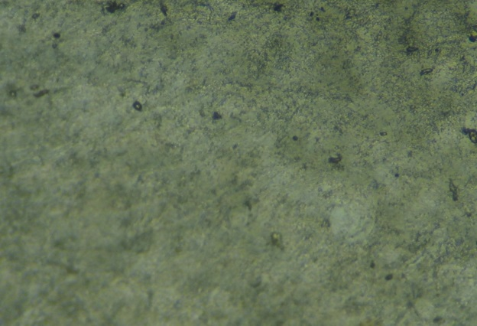

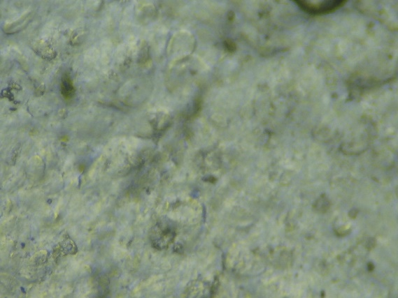
B2 ( 2 ml ) K1 ( 2 ml )
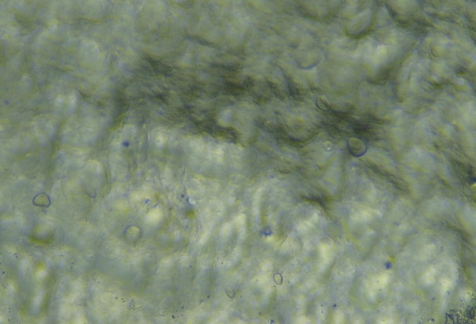
H1 ( 4 ml ) B3 ( 5 ml )
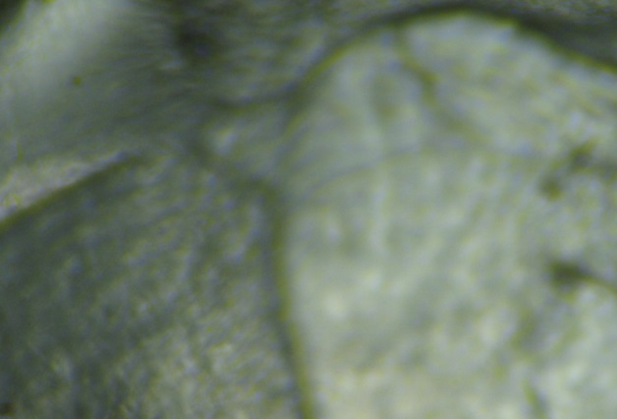
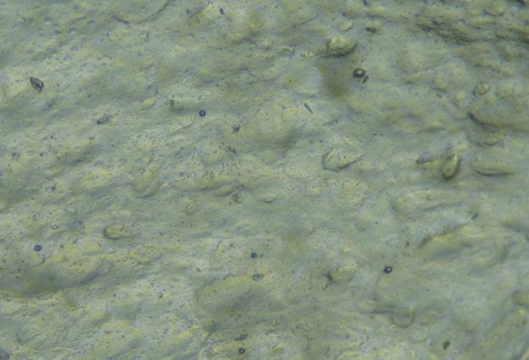

B3 ( 2 ml ) B1 ( 4 ml )

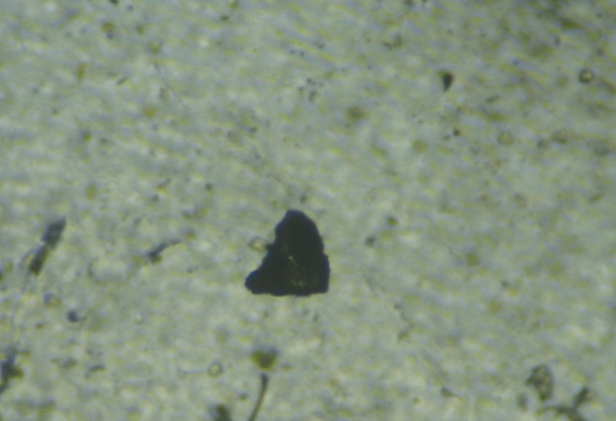

B1 ( 2 ml )

NB :
Bagi kelompok yang bioplastiknya tidak bisa di angkat dari cawan patri, maka untuk gambar foto mikroskop menggunakan control yang tulisan berwarna MERAH.

